МУНИЦИПАЛЬНОЕ БЮДЖЕТНОЕ ОБРАЗОВАТЕЛЬНОЕ УЧРЕЖДЕНИЕ

«РАДИЩЕВСКАЯ СРЕДНЯЯ ШКОЛА №1 ИМЕНИ ГЕРОЯ СОВЕТСКОГО СОЮЗА Д.П.ПОЛЫНКИНА»

Проект на тему

**«Гуашь или акварель»**

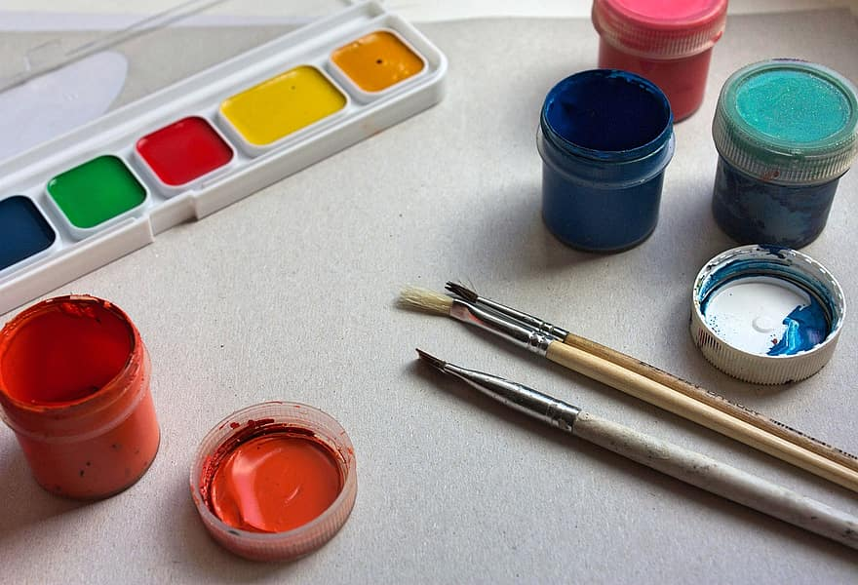

Выполнила:

Ученица 1 А класса

Шарушинина Елизавета

Руководитель:

Шарушинина О.О.

Радищево, 2023

Содержание

Введение ……………………………………………………………………3

Глава 1. Теоретическая

1.1. История возникновения красок ………………………………………4

1.2. История акварели ……………………………………………………..5

1.3. История гуаши …………………………………………………………6

Глава 2. Практическая

2.1. Анкетирование ………………………………………………………...7

2.2. Практическая работа ………………………………………………….9

Заключение …………………………………………………………………12

**Ведение**

Я рисую домик:  
Сверху — черепица,  
На окошке — кошка,  
Ей селедка снится.

Птички на деревьях,  
Бабочки летают…  
Жаль, что на обоях  
Места не хватает.

С самого раннего детства все дети любят рисовать. И рисуют они везде, где только могут: газеты, журналы, книги, документы, пол, стены… Но чем? Всем, что могут найти: карандаши, фломастеры, краски, еда. Уже ближе к поступлению в школу, мы поняли, что рисовать нужно только на специально отведенной бумаге, а точнее в альбоме для рисования.

В 2022 году я поступила учиться в 1 класс. Учитель нам сказал, что на уроках мы будем рисовать красками, акварелью и гуашью. Эти слова были для меня новыми и непонятными. Мне стало интересно узнать, что это такое, и я обратилась к своей маме. Мама сказала, что это разновидности красок. Одни рисунки удобно рисовать акварелью, другие – гуашью. После этого мне захотелось узнать не только про эти чудо - краски, но и сравнить их.

Я поставила перед собою **цель**: выяснить, чем лучше рисовать, акварелью или гуашью.

**Задачи:**

- изучить литературу по данному вопросу;

- провести эксперимент;

- сделать выводы

**Гипотеза:** рисовать гуашью легче, чем акварелью.

**Глава 1. Теоретическая часть**

**1.1. История появления красок.**

Люди использовали краски всегда: для воздаяния почестей, устрашения врагов, придания красоты. История появления красок — это сама история человечества. Современное общество едва ли замечает истинную ценность красок, которые всюду нас окружают: транспорт, полы и стены, масляные картины, фасады, заборы, разрисованные аэрозольными баллончиками.

Я выяснила, что **древние художники** много десятков тысяч лет до нас рисовали на стенах пещер, на скалах... на собственной коже! Древние художники с помощью рисунков ещё и колдовали. Охотники-художники считали, что надо обязательно нарисовать косматых бизонов, огромных мамонтов, пугливых оленей, быстрых лошадей — и тогда уж все эти звери непременно станут добычей охотников.

А чтобы колдовство было надёжнее, чтобы рисунок не исчез, художники сначала брались за острые камни и высекали на камнях контуры рисунка, а потом в углубление втирали желтую, красную, зеленоватую, белую глину, смешанную с жиром. Чёрный цвет давала копоть, сажа.

Проходили тысячелетия, понадобились другие краски, более стойкие, яркие. Такие, которыми можно было бы разрисовывать щиты, выделанные кожи, раскрашивать головные уборы и оружие, а затем и первые ткани. Эти **краски дали растения**: кора барбариса и ольхи, молочай, шелковица — жёлтую краску; отвары луковой шелухи, оболочки грецких орехов, коры дуба, листьев хны — коричневую. Для получения красного цвета пригодились некоторые ягоды.

**Средневековые художники** готовили краски сами, смешивая порошки пигментов и жиры. Такие краски нельзя было хранить дольше одного дня, так как при контакте с воздухом они окислялись и затвердевали.

В России историю красок изучают по иконам. Наиболее ранними красками в иконописном и рукописном деле XI - XIII веках были различные охры и сажи — «*чернило копчёное*», голубая лазурь и киноварь, зелёные яри, получаемые из меди, белила, которые готовили из свинца, «*творёное*» золото.

Словом, у каждой из красок, которыми сегодня пользуются и взрослые и маленькие художники, есть своя длинная и удивительная история.

**1.2. История акварели.**

Первые упоминания об акварели относятся к временам Древнего Египта. Учеными установлено, что рисунки на их папирусах выполнены акварелью, то есть краской на водной основе. Техника рисования акварелью получила свое развитие уже во 2 веке н. э. Ее родиной считают Китай. Этот период связывают с изобретением здесь бумаги. Художники самостоятельно изготавливали для себя эту краску и хранили свои рецепты в тайне. Впервые в продаже акварель появилась в 18 веке в Европе. В то время краски мели вид твердых пластов, которые художник самостоятельно должен был толочь, разводить для себя и доводить до нужной консистенции. Каждый раз перед применение измельчать акварельную палочку до порошкообразного состояния было занятием не из простых. В

Процесс рождения акварельной краски не так уж и сложен. Для придания того или иного цвета для акварели нужны определенные пигменты ( красящие вещества).

Пигмент должен быть мелкого помола, здесь действует правило, чем меньше крупинки пигмента, тем ярче и насыщеннее получится цвет. Еще один плюс мелкого помола – это то, что они лучше сцепятся с бумагой.

Готовый пигмент соединяют со связующими компонентами и водой и размешивают до получения тестообразного состояния. Эту массу раскатывают в пласт толщиной не более 5-8 мм, который сушат затем на воздухе в естественных условиях. Высохшую акварель разрезают на кусочки и запаковывают.

Акварельные краски имеют не однородную структуру, что определяет ее свойства. По структуре акварель может быть крупнозернистая или мелкозернистая. То есть пигмент имеет крупный или мелкий помол.

Мелкозернистая акварель полностью способна раствориться в воде и, следовательно, равномерно покрыть бумагу. Крупнозернистая краска в воде образует взвесь, и бумага покрывается слоем крупинок.

**1.3. История гуаши.**

Гуашь, французское слово — водяная краска, плеск, более плотная и матовая, чем акварель.

В переводе с французского gjuache – это водная краска. Она достаточно плотная по сравнению с акварелью и имеет матовую поверхность.

Среди многих художников считается, что рисовать гуашью – это для детского сада.

Впервые термин гуашь появился в 18 веке и имеет он французские корни. Однако, первые известия об акварели, смешанной с белилами или мелом относятся к поздним средним векам.

Тогда впервые итальянский художник Паоло Пино добавил в акварель мел, чтобы получить плотный слой и таким образом создал гуашь.

Можно сказать, что гуашь – это такая разновидность акварели.

***Вывод****: получив информацию из разных источников, можно сказать, что история создания красок – это истории развития всего человечества. Она относится еще к Древним временам, когда первобытные люди рисовали на стенах пещер и скал.*

**Глава 2. Практическая часть**

**2.1. Анкетирование.**

После изучения различных источников информации. Я решила провести анкетирование среди своих одноклассников и узнать, любят ли они рисовать, а главное – чем? Анкета состояла из пяти вопросов.

1. На вопрос, любите ли вы рисовать, ребята ответили следующим образом.

2. Чем вы любите рисовать?

3. Вы рисовали акварелью?

4. Вы рисовали гуашью?

5. Чем легче рисовать?

Мое мнение не совпало с мнением моих одноклассников. Мне легче рисовать гуашью, а большинству одноклассников – акварелью.

**2.2. Практическая работа.**

После этого я решила узнать, какими же свойствами обладают эти два вида красок.

Для этого мне понадобились краски: акварель и гуашь, кисточки, стаканчик с водой и альбомные листы одинаковой плотности.

Один и тот же рисунок был нанесен простым карандашом на два листа бумаги, а затем раскрашен разными красками: один – акварелью, другой – гуашью. В процессе работы мною были выделены следующие свойства и особенности. Их можно увидеть и сравнить в таблице.

|  |  |  |
| --- | --- | --- |
| **Свойства и особенности** | **Гуашь** | **Акварель** |
| **Белый цвет** | В наборе есть баночка с белой краской | В наборе нет белого цвета, если это профессиональная краска |
| **Плотность** | Довольно плотная краска, через которую не просвечивает слой бумаги | Полупрозрачная из – за тонкого помола красящих пигментов |
| **Насыщенность** | Насыщенные яркие цвета из –за небольшого содержания воды в составе | Сама по себе, краска не такая насыщенная, но если использовать технику лессировки (наложения одного слоя краски на другой), то можно получить довольно яркие цвета |
| **Долговечность** | При покрытии лаком сохраняет свои свойства долгие годы | Хорошо сохраняет цвет с течением времени, единственное, чувствительна к солнечным лучам |
| **Можно ли исправить** | При высыхании одного слоя, можно спокойно нанести другой слой краски, который перекроет неудачные мазки | Из-за невысокой плотности невозможно до конца изменить предыдущий слой краски, не нанеся на него новый слой |

**Вывод**: гуашью оказалось работать легче, так как она плотная, легко исправляет допущенные ошибки и к тому же намного ярче акварели.

Я снова обратилась к маме, учителю изобразительного искусства, и предложила на уроке рисования в моем классе нарисовать один и тот же рисунок акварелью и гуашью и выяснить, чем проще рисовать моим одноклассникам.

По результатам опроса выяснилось, что гуашью рисовать легче.

После этого ту же самую работу выполнили ученики 4, 7 и 9 классов нашей школы.

Можно сказать, что ребята из 4, 7 и 9 классов предпочитают рисовать гуашью, как и я.

**Заключение.**

Я выполнила поставленные перед собой цели и задачи и узнала, что мои одноклассники не все рисовали и гуашью, и акварелью.

Проведя практическую работу, мои одноклассники попробовали рисовать данными видами красок и сказали, что для них удобнее работать акварелью.

Из практической работы, проведенной с 4, 7 и 9 классами выяснилось, что они свое предпочтение отдают гуаши.

Из этого можно сделать вывод, что моя гипотеза подтвердилась и большинству учащихся нашей школы удобнее рисовать гуашью, а не акварелью.

**Анкета.**

1. Любите ли вы рисовать?

Да

Нет

2. Чем вы любите рисовать?

Карандаши

Фломастеры

Краски

3. Вы рисовали акварелью?

Да

Нет

4. Вы рисовали гуашью?

Да

Нет

5. Чем легче рисовать?

Гуашь

Акварель